Общее описание “PolitRange”.

Комплекс программ “PolitRange” в дальнейшем «**PR»**, был создан в рамках стажировки выпускниками “GeekBrains” <http://geekbrains.ru/> .

1. Миссия.

Ежедневный сбор статистических данных, о политических деятелях, на ресурсах сети интернет. Представление результатов в виде информативных таблиц, для анализа конечным пользователем. Причем сама реализация, всего комплекса является достаточно универсальной и расширяемой, что позволяет его применять и в других сферах, например реклама (оценка привлекательности размещения рекламного контента), хотя прямыми потенциальными клиентами проекта являются именно рейтинговые агенства.

1. Состав

PR состоит из трех основных частей:

А) серверная часть или поставщик данных – веб-сервис и краулер;

Б) административная часть;

В) аналитическая часть;

**Серверная часть,** далее «**СЧ**» может быть размещена на компьютере Вашей компании, либо на хостинге в интернете. СЧ работает, только под управлением Windows, не ниже Windows 7 и требует предустановленных **MySQL Server** и **Internet Information Services.**

**Административная часть,** далее «**АЧ**» может быть размещена на любом компьютере, имеющего подключение к сети интернет, либо сети организации, где установлена «**СЧ**». Также, «**АЧ**» может быть установлена, на компьютер «**СЧ**».

В «**АЧ**» сотрудник заполняет следующие справочники:

А) справочник личностей далее «**СЛ**»;

Б) справочник ключевых слов далее «**КС**»;

В) справочник сайтов «**СС**».

Первым заполняется **СЛ**, далее справочник сайтов. Записи в справочник КС вносятся на основе **СЛ**. Приведем на следующей странице примеры заполнения:

1. 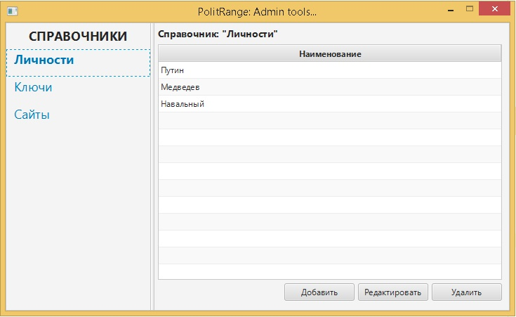справочник личностей
2. справочник сайтов

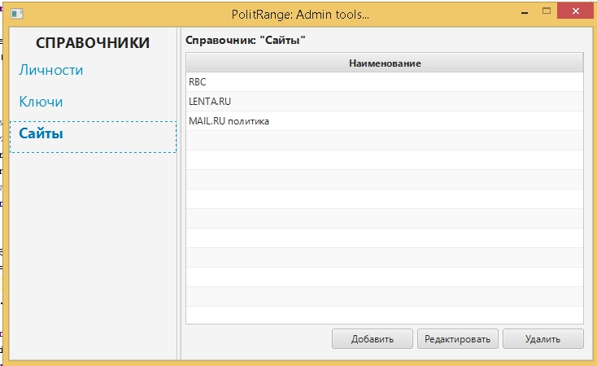

1. справочник ключевых слов

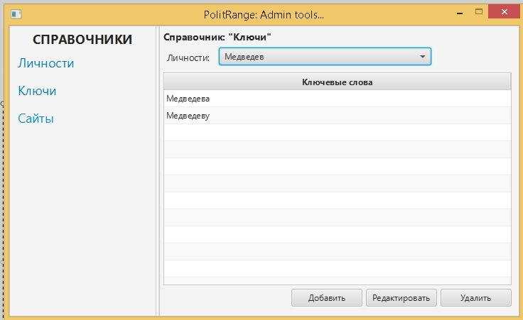

**Аналитическая часть,** далее «**АНЧ**», выполнена в виде мобильного приложения для смартфонов и планшетов на базе ос Android. Требует подключения к сети интернет, для установки соединения с «**СЧ**». По результатам работы **СЧ**, мобильное приложение строит два отчета:

А) Общая статистика, далее «**ОБС**» ;

Б) Ежедневная статистика, далее «**EC**».

**ОБС** – после выбора сайта, формируется таблица из двух колонок, где «Имя» – это личность из **СЛ** и «Количество упоминаний» - это количество ключевых слов из **КС**, на анализируемом ресурсе.

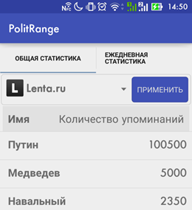

По данной таблице можно сделать вывод, об общей популярности личности, среди введенных в **СЛ.**

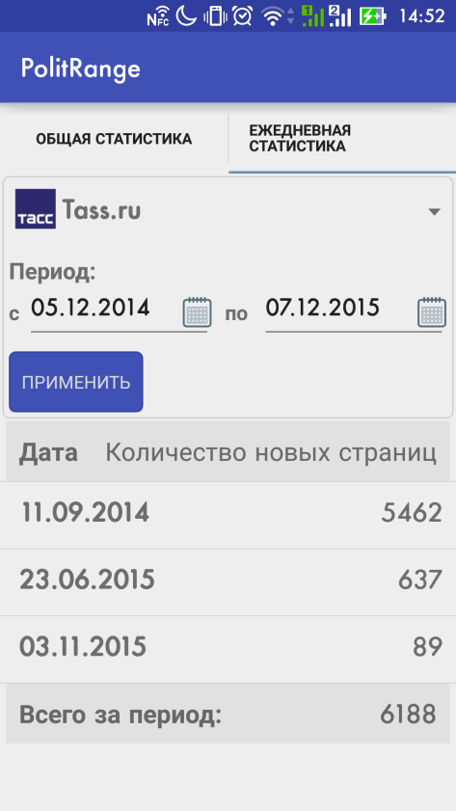 **ЕС -** после выбора сайта и периода, формируется таблица из двух колонок, где «Дата» – дата обработки и «Количество новых страниц» - количество страниц всех элементов из **СЛ** по указанному сайту за указанный период.

По желанию покупателя **PR,** разработчики могут расширить спектр аналитических отчетов, а также увеличить количество входных данных для анализа. Приобретя **PR,** Вы получаете поддержку и внедрение, напрямую от разработчика. Также ждем предложений, по улучшению продукта и сотрудничества.

С уважением,

коллектив SuperBugCompany.